 | Федеральное государственное бюджетное образовательное  учреждение высшего образования  «Пензенский государственный университет»  (ФГБОУ ВО «Пензенский государственный университет»)  Нижнеломовский филиал ФГБОУВО  «Пензенский государственный университет»  (НлФ ФГБОУ ВО «ПГУ»)

Практическая работа №3
по дисциплине: «Устройство и функционирование Информационных Систем»
на тему: «Разработка диаграмм активностей»

Выполнили:
студент группы 23НФПО
Кириллов А.О.
Веденяпин Д.А.
Мосман А.П.
Принял:
Преподаватель
Кайгородова В.О.

Нижний Ломов, 2025 г.

Цель работы: освоить практические навыки построения диаграммы активности (activity diagram) как инструмента моделирования бизнес-процессов и потоков работ в системе, научиться описывать последовательность действий и взаимодействия между ними.
Задачи: изучить основные компоненты и принципы построения диаграммы активностей, освоить обозначение узлов, переходов и разветвлений в потоке управления, а также построить диаграмму для заданного процесса, определив основные действия, их порядок и возможные исходы.
Ход работы:
- Построить диаграмму активностей на основе предметной области: «Оптимизация маршрутов и управление транспортными средствами».
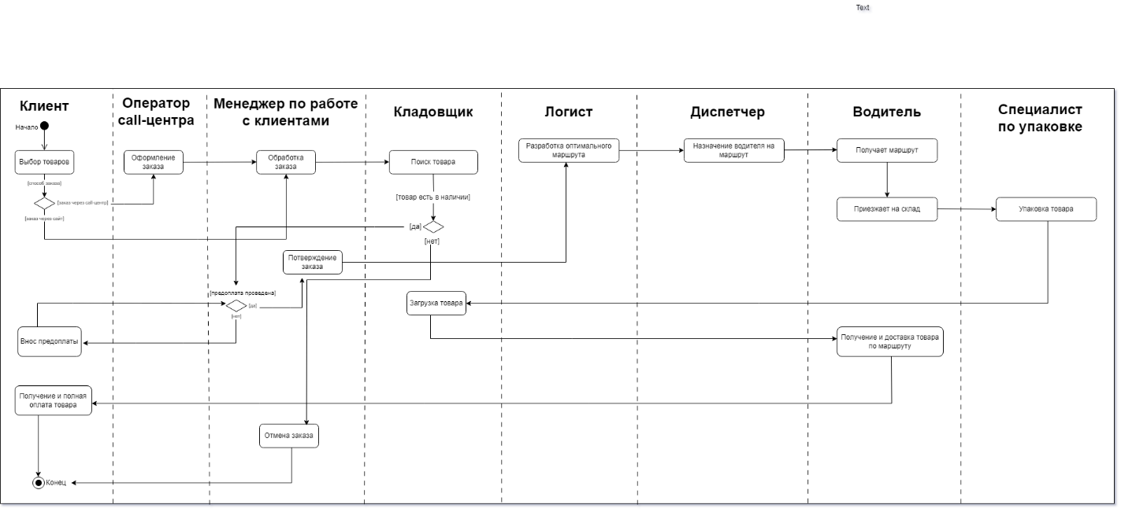
- Описываем диаграмму
Клиент:
- Выбор товара – выбирает товара, который будет доставляться.
- Ветвление (выбор способа оформления) – через сайт или call-центр.
- Внос предоплаты – внос частичной оплаты за заказ
- Получение и полная оплата товара – получает товар от водителя и платит оставшуюся часть.
Call-центр:
- Оформление заказа – если выбран способ через call -центр
Менеджер по работе с клиентами:
- Обработка заказа – принимает заказ у call-центра и через сайт.
- Ветвление (предоплата проведена) – если на складе есть товар, то проверяется предоплата. Если есть, то процесс идет дальше, иначе от клиента требуется предоплата.
- Подтверждение заказа – заказ подтверждается и передается дальше.
- Отмена заказа – если товара нет в наличии, то процесс завершается.
Кладовщик:
- Поиск товара – принимает заказ у менеджера по работе с клиентами и ищет товар на складе.
- Ветвление (товар есть в наличии) – если есть товара, то процесс переходит к предоплате, иначе отменяется заказ.
- Загрузка товара – загружает товар в ТС.
Логист:
- Разработка оптимального маршрута – принимает данные от менеджера и подбирает наиболее оптимальный маршрут для доставки товара.
Диспетчер:
- Назначение водителей на маршрут – ищет свободного водителя и передает данные с маршрутом.
Водитель:
- Получает маршрут.
- Едет на склад – едет на склад для получения товара.
- Получение и доставка товара по маршруту – получает товар со склада и доставляет клиенту по маршруту.
Специалист по упаковке:
- Упаковка товара – получает информацию о товаре от кладовщика и упаковывает его.

